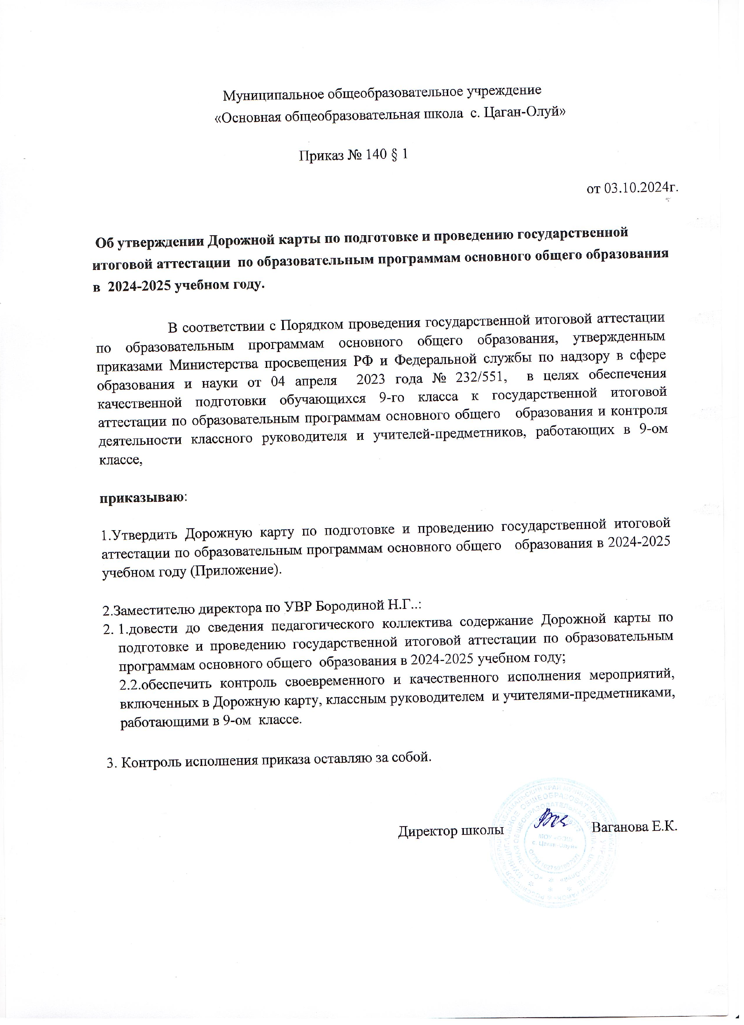

Приложение к приказу по школе № 140 §1 от 03.10.2024г.

Дорожная карта по подготовке и проведению государственной итоговой аттестации
по образовательным программам основного общего образования в 2024-2025 учебном году

№  п/п | Содержание работы |  | Сроки |  | Ответственные
 | Анализ проведения ГИА-9 в 2024 году
1 | Проведение статистического анализа по итогам государственной итоговой аттестации по образовательным программам основного общего (далее – ГИА-9) образования в 2024 году |  | До 30.08.2024г. |  | Заместитель директора по УВР.
2 | Представление итогов проведения государственной итоговой аттестации по образовательным программам основного общего образования в 2024 году на педагогическом совете |  | 30 августа 2024г. |  | Заместитель директора по УВР
3 | Представление итогов проведения государственной итоговой аттестации по образовательным программам основного общего образования в 2024 году с анализом проблем на ШМО |  | 30 августа 2024г. |  | Руководители ШМО
 | Нормативно – правовое и инструктивно-методическое обеспечен |  |  | ие
1 | Разработка и утверждение Дорожной карты по подготовке и проведению государственной итоговой аттестации по образовательным программам основного общего образования в 2024-2025 учебном году | 03.10.2024 г. |  | Заместитель директора по УВР
2 | Приказ о назначении школьного координатора по организации подготовки к государственной итоговой аттестации по образовательным программам основного общего и среднего общего образования в 2024 -2025 учебном году | 03.10.2024 |  | Директор школы.
3 | Приказ о назначении ответственного за внесение сведений в РИС ГИА -9 в 2024-2025 учебном году | 03.10.2024 |  | Директор школы.
4 | Обновление банка нормативных правовых документов по организации проведения ГИА по образовательным программам основного общего образования в соответствии с нормативно-правовыми актами федерального, регионального, муниципального уровней | В течение учебного года |  | Заместитель директора по УВР
5 | Обновление банка нормативных правовых документов по подготовке и проведению итогового собеседования по русскому языку в 9-ом классе в соответствии с нормативно-правовыми актами федерального, регионального, муниципального уровней | Сентябрь-январь |  | Заместитель директора по УВР
6 | Приказ о проведении итогового собеседования по русскому языку | Январь |  | Директор школы

Организационное обеспечение
1 | Формирование базы данных обучающихся 9-го класса | Сентябрь-октябрь | Заместитель директора по УВР
2 | Формирование банка паспортных данных выпускников 9-го класса | Сентябрь-октябрь | Заместитель директора по УВР
3 | Составление и утверждение графика индивидуальных и групповых консультаций для обучающихся 9 класса в рамках подготовки к государственной итоговой аттестации в 2025 году | Сентябрь | Заместитель директора по УВР
4 | Обновление банка нормативных правовых документов по организации проведения ГИА по образовательным программам основного общего образования в соответствии с нормативно-правовыми актами федерального, регионального, муниципального уровней | В течение учебного года | Заместитель директора по УВР.
5 | Формирование банка данных о выборе обучающимися предметов для прохождения государственной итоговой аттестации по образовательным программам основного общего образования в форме ОГЭ. | Сентябрь-декабрь | Заместитель директора по УВР
6 | Оформление письменных заявлений обучающихся 9-го класса  - для участия в итоговом собеседовании по русскому языку  - для участия в ГИА по образовательным программам основного общего образования | до 31.01.2025г. до 01.03.2025г. | Заместитель директора по УВР
7 | Проведение обучающих семинаров, совещаний, родительских собраний по подготовке к ГИА по образовательным программам основного общего образования | В течение учебного года | Администрация школы, руководители ШМО
8 | Организация работы учителей-предметников по подготовке выпускников к ГИА-9 (подготовка справочных, информационных и учебно-тренировочных материалов, оформление стендов, составление графика консультаций, обучение заполнению бланков ответов) | В течение учебного года | Заместитель директора по УВР  руководители ШМО
9 | Заседания школьных методических объединений с использованием аналитических материалов ГИА-9 в целях реализации задач по повышению качества подготовки выпускников к ГИА-9 в 2025 году: | В течение учебного года | Администрация школы, руководители ШМО

- изучение нормативных документов по организации и проведению итогового собеседования по русскому языку в 2024-2025 учебном году;
- изучение нормативных документов по организации государственной итоговой аттестации по образовательным программам основного общего образования в 2024-2025 учебном году;
- ознакомление с демоверсиями, кодификаторами и спецификациями;
- изучение опыта работы учителей-предметников по подготовке к ГИА;
- контроль подготовки к ГИА-9 ;
- анализ тренировочных работ в форме ОГЭ.
10 | Педагогический совет по допуску обучающихся 9-го класса к прохождению ГИА по образовательным программам основного общего образования | Май |  | Администрация школы
11 | Формирование аналитических отчетов по результатам ГИА по образовательным программам основного общего образования | Июль-сентябрь |  | Руководители ШМО
12 | Сводный аналитический отчет о подготовке и прохождении государственной итоговой аттестации по образовательным программам основного общего образования в 2024-2025 учебном году | Июль-сентябрь |  | Администрация школы
Информационное обеспечение
1 | Ознакомление участников образовательного процесса с нормативными правовыми документами федерального, регионального и муниципального уровней, регламентирующими порядок проведения государственной итоговой аттестации по образовательным программам основного общего образования |  | В течение учебного года |  | Заместитель директора по УВР.
2 | Классные собрания в 9-ом классе. Информирование по вопросам подготовки к ГИА по образовательным программам основного общего образования:  - знакомство с информацией о проведении ГИА-9 в 2024-2025 учебном году;  - знакомство с информацией о проведении итогового собеседования по русскому языку в 9-ом классе;  - правила поведения в ППЭ; |  | В течение учебного года |  | Заместитель директора по УВР  классный руководитель Яковлева Т.М.

- сроки и место подачи заявления на участие в итоговом собеседовании по русскому языку в 9-ом классе;
- в ГИА по образовательным программам основного общего образования;
- расписание ГИА-9 ;
- онлайн-видеонаблюдение в ППЭ;
- порядок, место и сроки подачи апелляций о нарушении Порядка проведения
ГИА-9 ; о несогласии с результатами ГИА-9 ;
- КИМы и их структура;
- подготовка к ГИА-9 и ГИА-11;
- официальные сайты ГИА-9 ;
- правила приема в учебные заведения.
4 | Индивидуальное информирование и консультирование обучающихся и их родителей (законных представителей) по работе, связанной с подготовкой и проведением ГИА по образовательным программам основного общего образования | В течение учебного года | Заместитель директора по УВР  классный руководитель  Яковлева Т.М.
5 | Профориентационная работа с обучающимися 9-го класса по осознанному выбору предметов для прохождения ГИА-9 и по подготовке к успешному ее прохождению | В течение учебного года | Классный руководитель  учителя-предметники
6 | Классные и общешкольные родительские собрания с информированием о документах по организации проведения ГИА по образовательным программам основного общего образования в соответствии с нормативно-правовыми актами федерального, регионального, муниципального уровней.  Знакомство родителей с государственной итоговой аттестацией в форме ОГЭ, процедурой проведения итогового собеседования по русскому языку, процедурой проведения и оценивания результатов ГИА-9 с особенностями психологической подготовки обучающихся к ГИА-9 | В течение учебного года | Заместитель директора по УВР  классный руководитель
7 | Информирование родителей (законных представителей) о ходе подготовки | В течение | Заместитель директора по УВР

 | обучающихся к ГИА по образовательным программам основного общего образования, ознакомление с результатами школьных тренировочных работ | учебного года | классный руководитель,  учителя-предметники
Психологическое обеспечение
1 | Оказание психолого-педагогической поддержки и сопровождения участникам образовательного процесса при подготовке к ГИА:  - проведение родительских собраний;  - проведение психологических тренингов, индивидуальных консультаций для участников ГИА и их родителей (законных представителей);  - подготовка памяток, размещение информации на сайте школы по профилактике стрессовых состояний во время прохождения ГИА | В течение учебного года | .
2 | Индивидуальное консультирование учителей-предметников | В течение учебного года
3 | Индивидуальное консультирование обучающихся и их родителей (законных представителей) | В течение учебного года
Мероприятия по повышению качества результатов ГИА-2025
1 | Изучение учителями-предметниками спецификаций, кодификаторов и демоверсий экзаменационных работ 2025 года | Сентябрь– октябрь | Руководители ШМО; учителя-предметники
2 | Контроль деятельности учителей-предметников по подготовке обучающихся к ГИА-9 | В течение учебного года | Администрация школы, руководители ШМО
3 | Ознакомление обучающихся с основными направлениями самостоятельной работы по подготовке к ОГЭ:  - работа с демонстрационными версиями ОГЭ кодификаторами и спецификациями;  - работа с бланками ОГЭ: типичные ошибки при заполнении бланков;  - Интернет-ресурсы по вопросам подготовки к ГИА-9 | В течение года | Заместитель директора по УВР  классный руководитель
4 | Консультации для обучающихся:  Как готовиться к сдаче ОГЭ? (выбор оптимальной стратегии подготовки к ГИА-9, отработка самостоятельной работы и навыков работы по тестовым технологиям, работа с заданиями различной сложности, обучение заполнению бланков ответов) | В течение года | Заместитель директора по УВР  учителя-предметники
5 | Групповые и индивидуальные занятия и консультации с обучающимися в рамках подготовки к ГИА | В течение учебного года | Учителя-предметники
6 | Контроль посещаемости обучающимися 9-го класса групповых и индивидуальных консультаций в рамках подготовки к ГИА | В течение учебного года | Учителя-предметники,  классный руководитель
7 | Контроль успеваемости обучающихся 9-го класса по предметам, выбранным для прохождения ГИА-9 | В течение года | Заместитель директора по УВР  классный руководитель
8 | Проведение мониторинга прогнозируемых неудовлетворительных результатов по русскому языку, математике, предметам по выбору | По итогам 1 и 2 полугодия | Заместитель директора по УВР
9 | Персональный контроль подготовки обучающихся 9-го класса к ГИА | В течение учебного года | Заместитель директора по УВР  учителя-предметники
10 | Тренировочные работы по материалам и в форме ОГЭ школьного уровня и их анализ | Октябрь-апрель | Администрация школы, руководители ШМО, учителя-предметники
11 | Выявление обучающихся группы «риска» и составление планов индивидуальной работы с ними по предотвращению негативных результатов ОГЭ с постоянным проведением мониторинга текущих успехов и неудач, оказание им своевременной помощи, в том числе психологической поддержки | В течение учебного года | Учителя-предметники,  классный руководитель
12 | Ознакомление родителей (законных представителей) с результатами школьных тренировочных работ, индивидуальной траекторией подготовки к ГИА, рекомендациями учителей-предметников | В течение учебного года | Учителя-предметники,  классный руководитель

